Klady bakalářské práce:
Práce se věnuje aktuálnímu a společensky významnému tématu drogové kriminality se zaměřením na území města Plzeň. Obsahuje dobře zmapované rizikové lokality.
V práci se propojuje teoretická a praktická část, která je zaměřená na analýzu drogové trestné činnosti v konkrétní lokalitě. Přínosná je práce se statistickými údaji, snaha o zachycení vývoje drogové kriminality v delším časovém období a zejména kritická hodnocení a návrhy řešení.
Zápory bakalářské práce:
Práce vykazuje místy nižší odbornou a jazykovou úroveň. V textu se objevují stylistické a faktické nepřesnosti, opakování některých formulací a místy méně odborný způsob vyjadřování. Práce též obsahuje drobné formální nedostatky, zejména v oblasti terminologie, interpunkce a jednotnosti odborného stylu.
Obě části, teoretická i praktická, obsahují některé pasáže mající spíše popisný charakter, chybí hlubší analytický přístup. V určitých částech práce by byly přínosné pro přehlednost grafy či tabulky. Ne zcela vyvážená a propracovaná je část práce, která se věnuje právní úpravě.
Zdůvodnění stanoviska vedoucího k hodnocení bakalářské práce:
Bakalářská práce je tematicky zaměřena na aktuální problematiku drogové kriminality na území města Plzeň. Struktura práce je logicky členěna na teoretickou a praktickou část, přičemž jednotlivé kapitoly na sebe převážně navazují. Cíl práce je formulován v souladu se zadáním bakalářské práce. Použité metody odpovídají charakteru práce, zejména využití odborné literatury, právních předpisů a statistických údajů. Práce však místy působí více popisně a mohla být doplněna hlubší analýzou a kritickým zhodnocením získaných dat.
Po věcné a obsahové stránce je práce převážně správná a autor prokázal základní orientaci v odborné terminologii i v právní úpravě drogové problematiky. Schopnost argumentace a kritického myšlení je však spíše na základní úrovni, jelikož v textu převládá deskriptivní přístup. Rozsah použité literatury a zdrojů lze hodnotit jako dostačující, nicméně práce se zdroji a citační aparát vykazují dílčí nedostatky. Jazyková a stylistická úroveň práce je průměrná, v textu se objevují stylistické nepřesnosti a místy méně odborné formulace. Formální a grafická úprava práce odpovídá základním požadavkům metodiky. Celkově lze konstatovat, že práce splňuje požadavky kladené na bakalářskou práci a doporučuji ji k obhajobě.

Otázky k obhajobě:
l . Jaké konkrétní faktory podle Vás nejvíce ovlivňují vysoký výskyt pervitinu v prostředí města
Plzeň?
2. Která preventivní opatření realizovaná městem považujete za nejefektivnější a proč?
Datum: 19. 5. 2026
Podpis vedoucího práce
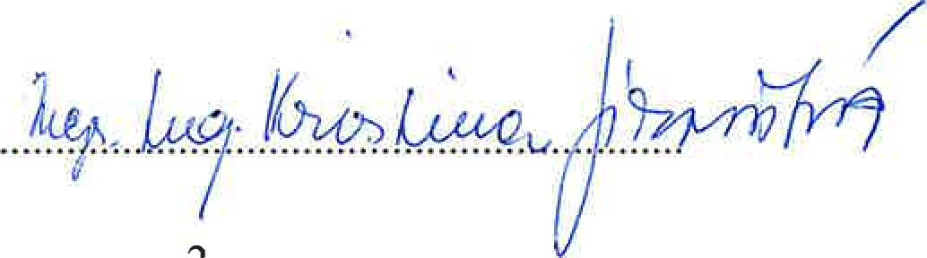
2

